Муниципальное бюджетное дошкольное образовательное учреждение центр развития ребенка –детский сад № 5 «Ромашка»

«Педагогическое мероприятие»

«Остров сокровищ»
Автоматизация навыков произношения звука Р

(воспитанники детского сада в подготовительной группе»

Форма организации деятельности воспитанников: урок опирающийся на фантазию (урок сюрприз), игра, интеграция через все области.

Автор:
Егорова Галина Александровна
Учитель-логопед МБДОУ ЦРР-д/с
№ 5 «Ромашка»

Педагогическое мероприятие «Остров сокровищ»
Автоматизация навыков произношения звука Р

(воспитанники детского сада в подготовительной группе)

Образовательная область: Интеграция образовательных областей: «Речевое развитие», «Познавательное развитие», «Социально-коммуникативное развитие», «Художественно-эстетическое развитие», «Физическое развитие».
Возрастная группа: подготовительная группа
Направление: речевое
Тема: Автоматизация навыков произношения звука Р
Цель: продолжать автоматизировать звук [р] в слогах, словах и в предложениях.
Задачи:
Коррекционно – образовательные: закреплять чёткое произношение звука «Р» на конкретном речевом материале; продолжать учить определять место звука «Р» в слове, совершенствовать звуко-буквенный анализа и синтез,
закреплять навык слогового анализа и синтеза, навык произношения слов сложной слоговой структуры, совершенствовать фонематический слух; координацию движений; развивать воображение, внимание, слуховое и зрительное восприятие; развивать пространственное, логическое мышление, слуховую и зрительную память, умению работать по образцу.
Коррекционно – развивающие: развивать общую и мелкую моторику, развивать мимическую мускулатуру; формировать силу и продолжительностью выдоха, развивать подвижность артикуляционного аппарата, формировать кинестетические ощущения и правильные артикуляционные движения на данный уклад;развивать познавательный интерес, логическое мышление; развивать стремление к поисково-познавательной деятельности; совершенствовать диалогическую и монологическую речь детей, умение общаться со сверстниками.
Коррекционно – воспитательные: воспитывать умение слушать взрослого, и друг друга, анализировать ответы друг друга; формировать положительную мотивацию на занятии; воспитывать самоконтроль за речью, ответственность, желание заниматься.
Оборудование:
Мультимедийная доска, электронная презентация «Остров сокровищ», детский бассейн наполненный песком, где нарисованы подсказки. Камушки с картинками (со звуками «Л-Р»), свиток бумаги, дощечки звук в конце слова, и два слога, игрушка маленький жук, записная книжка-альбом (собери картинку), кувшин, рисунок (языколомка), две палочки барабанные, разноцветные веревочки, деревянные фигурки, маркеры по количеству детей, сундук, буква Р.

Форма организации деятельности воспитанников: урок опирающийся на фантазию (урок сюрприз), игра, интеграция через все области.

Методы и приемы обучения: словесные методы, демонстрация наглядных пособий, беседа, вопросы (требующие констатации; побуждающие к мыслительной деятельности); игровые методы и приемы обучения - дидактическая игра.

План:
I часть: Организационная.
Ребята, скажите какое у вас сегодня настроение? А как его можно сделать еще лучше? Давайте улыбнемся друг другу и возьмемся за руки, чтобы передать тепло наших рук.
Проблема - Ребята, Как вы все знаете, я – логопед. И говорить я учу не только людей, но и зверей, и птиц, и даже насекомых. Недавно я научила говорить старого попугая, который много лет жил на пиратском корабле. Он-то и рассказал мне об острове, на котором спрятан клад с настоящим сокровищем и приглашает к себе в гости на остров, но чтобы туда попасть, нужно закрыть глаза и произнести заклинание:
Ра-ро-ру (шепотом),
Ара– оро-уру (громче),
Тра-тро-тру (громко).
Стра-стру-стро мы на остров попадем.
Что это за сокровище и где оно зарыто я пока не знаю, но попугай обещал мне дать одну подсказку. И предупредил, что если мы будем копать не по подсказкам, а где попало, то клад исчезнет. Вы поможете мне его найти? (ответы детей, произносим заклинание, мы на острове)
(на презентации, появляется попугай печатающий на ноутбуке), а вот мой знакомый попугай. Смотрите, на экране? (ракушка), и что это может быть? (Дети предлагают свои версии и совместно с педагогом приходят к выводу, что это наверное обещанная подсказка. Надо найти ракушку).
Находим с детьми ящик с песком, где нарисованы фигурки предметов
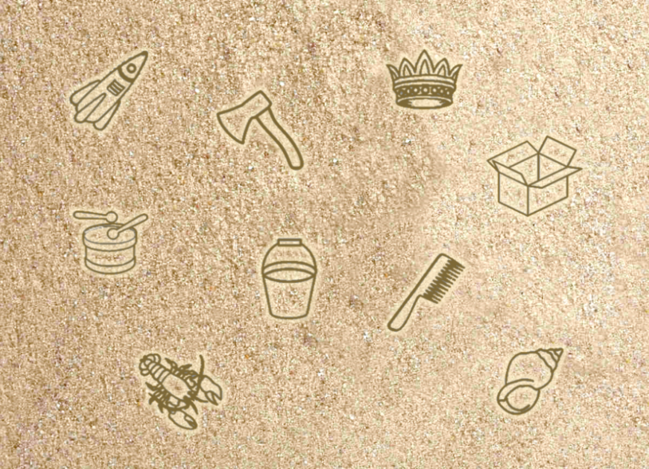
Смотрите! На песке начерчены какие-то знаки. Назовите их (дети проговаривают все слова). Подвести детей к тому, что ракушка нарисованная на песке, это и есть подсказка.

Возможно, ракушка здесь нарисована не случайно.
- Что будем делать? Копаем! Но помните попугай предупредил, что если мы будем копать не по подсказкам, а где попало, то клад исчезнет. (дети находят камни с рисунками)
II часть: Основная.

Разве это клад? Это же обычные камешки… А вдруг на них есть какая-то подсказка! Надо рассмотреть их повнимательнее…. (дети проговаривают слова. Педагог подводит к тому, что все картинки, кроме одной, со звуком «Л», и лишь одна отличается, со звуком «Р» «ракета»)
И что бы это могло значить? (Версии детей)
Правильно, изображение похожей ракеты я, тоже видела на песке.

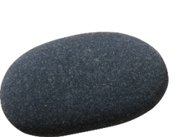
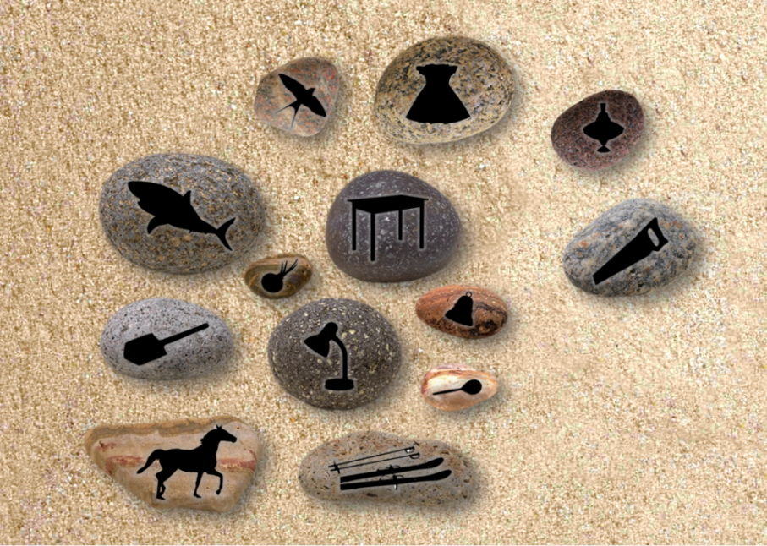

Находим на песке изображение ракеты и копаем! Что это? Ответы детей….
( Какой-то свиток бумаги)


27 июля 1752 года
Всю ночь шел ливень, раздавался ГНОМ, ( гром)
В ГЛАЗУ сверкали молнии кругом! (в грозу)
А утром засияло солнце ярко.
Да так, что мне - пирату стало ЖАЛКО.( жарко)
Но я умылся, выполнил ЗАГАДКУ. (зарядку)
Сорвал пять КОЗОЧЕК с цветочной грядки. (козочек)
Из КОЛОБКА две спички я достал,(из коробка)
Разжег огонь, оладьи ЖАЛИТЬ стал. (жарить)
БАНАН боднул меня своими ЛОЖКАМИ,(баран рожками)
Арбузными кормил его я КОШКАМИ. (корками)
Потом я рыбу с берега ловил,
Но вдруг за ТУЧКУ ЛАК меня схватил (за ручку рак)

Педагог: Вы правильно догадалась! Это лист из дневника пирата, жившего на этом острове много лет назад. Здесь столько ошибок! Сразу видно, что пират не занимался с логопедом. Вот послушайте, что он написал и исправьте все его ошибки.

ФОНЕМАТИЧЕСКОЕ УПРАЖНЕНИЕ:

Всю ночь шел ливень, раздавался ГНОМ, ( гром)
В ГЛАЗУ сверкали молнии кругом! (в грозу)
А утром засияло солнце ярко.
Да так, что мне - пирату стало ЖАЛКО. ( жарко)
Но я умылся, выполнил ЗАГАДКУ. (зарядку)
Сорвал пять КОЗОЧЕК с цветочной грядки. (розочек)
Из КОЛОБКА две спички я достал, (из коробка)
Разжег огонь, оладьи ЖАЛИТЬ стал. (жарить)
БАНАН боднул меня своими ЛОЖКАМИ, (баран рожками)
Арбузными кормил его я КОШКАМИ. (корками)
Потом я рыбу с берега ловил,
Но вдруг за ТУЧКУ ЛАК меня схватил (за ручку рак)
Дети проговаривают все предложения в исправленном виде.
Педагог: Возможно, в одной из ошибок пирата кроется еще одна подсказка, какое слово мы исправляли, а на песке есть такая картинка! Как вы думаете? (ответы детей, если затрудняются, педагог напоминает) … Помните, он написал «за тучку лак меня схватил». (РАК) Конечно же, не «лак», а «рак»! А где мы его видели? Ищем следующую подсказку. Копаем! …
Какая-то доска, украшенная драгоценным синим камнем. (версии детей…)


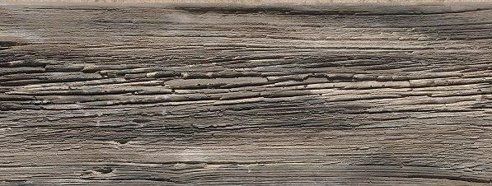

Педагог: Какие вы молодцы, сразу поняли, что это же схема слова, заканчивающегося на звук Р. Есть тут подходящее слово? Дети находят рисунок (топор). И снова ищем подсказку… Еще одна дощечка!
А здесь, что? (….) Согласна с вами это схема слова, состоящего из двух слогов.
Где же такое слово? Дети находят изображение (ведро) ищут новую подсказку…

АРТИКУЛЯЦИОННАЯ И ДЫХАТЕЛЬНАЯ ГИМНАСТИКА:
(слайды под музыку на интерактивной доске)

- Надо же! Здесь жук сидит (игрушка маленький жук)
- И от страха весь дрожит (АУ «Дрожание» + резкие выдохи)
Ты не бойся нас, жучок.
- Хочешь дам тебе грибок?(АУ «Грибок» + резкие выдохи)
- Не понравился грибок.
Вот как фыркает жучок (АУ «Фырканье» + резкие выдохи)
- Жук решил нас напугать,
Пожужжал и стал рычать!(АУ «Проторный звук R»)
- Понял, что не напугал
И спасаться побежал (АУ «Быстро» + резкие выдохи)
- Жук, от нас ты не беги,
Клад найти нам помоги!… Остановился. Значит, будем копать здесь!

Педагог: Что это там торчит? Похоже на книжку или альбом? (дети находят в песке, записную книжку-альбом) (версии детей: пират рисовал в своем альбоме всё, что видел на этом острове). Ой, только страницы порваны, что нужно сделать? Собрать рисунки и четко проговорить. Не найдется ли в них новая подсказка?
(рисунки со звуком Р (виноград, горох, муравей, груша, арбуз…можно больше рисунков), последний рисунок «расческа»)
Педагог: Верно! Расческа! Ищем дальше наш клад!

Педагог: Что это? … Там какой-то кувшин? А что в кувшине? Какой-то рисунок ещё и две палочки …
Попробуем рассмотреть рисунок:

«На травке – тропка. На тропке – трубка. На трубке – трость. На трости – дрозд»
Кто сможет повторить эту языколомку? (дети по картинке проговаривают языколомку)
Но никаких подсказок я в этой языколомке не вижу, а вы? (ответы, версии детей)
Педагог: Может быть, подсказка не в рисунке? (ответы, версии детей) Зачем в кувшине лежали палочки? (ответы, версии детей) Вы думаете, что это намек на барабанные палочки? (ответы, версии детей). Ну, что? Копаем!
Педагог: Смотрите, здесь разноцветные веревочки. Да не простые!
Они превращаются в буквы. Что это за буквы? А вот и другие буквы. Читайте слова… (на экране появляются слова, дети по образцу, из веревочек выкладывают слова)
(…последнее слово (шар!)). Где же тут подсказка? (шар!)
Педагог: Как быстро вы находите подсказки, мы все ближе к нашей цели.
Педагог: А здесь что? (версии детей) Здесь зарыты какие-то игрушки. Наверное, пират выпиливал их долгими скучными вечерами.
Рассмотрим их повнимательнее.
Прочитайте, надписи на этих игрушках. (дети читают) Все ли игрушки подписаны правильно?
(маркером исправляем надписи: «ракета», «ворона», «корона»)
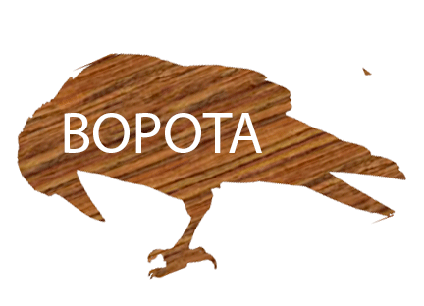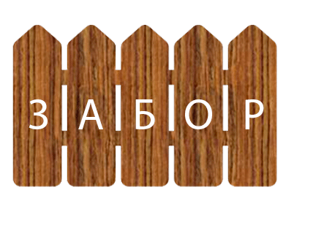

Педагог: Вы нашли последнюю подсказку? («корона»)
Мы совсем рядом! Копаем…


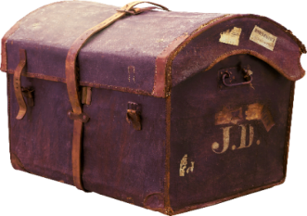

Педагог: Вот и сундук с сокровищем! Откроем поскорей! (дети находят сундук, а в нем буква Р и «Книжка – развивашка «Р» )
Педагог: Что это? Буква? И книжки? (ответы детей)

III часть: Заключительная

Педагог: - Молодцы, ребята! Хорошо постарались. Вы думали, что в сундуке будет золото? (ответы детей)
Педагог: Нет! Настоящее сокровище – это знания и умения. Они нужнее и дороже всякого золота! Букву Р, мы поселим в наш город букв, а в книжках-развившках вы сможете, закреплять свои знания.

Результат:
Вы научились красиво и правильно говорить Звук Р.
Педагог: - Ребята, расскажите что вам больше всего понравилось? Какое задание было для вас самым сложным? Вы все молодцы!
- Мне бы хотелось, чтобы вам запомнилось это занятие и поэтому я хочу вам подарить на память книгу «Веселая азбука».
(при желании можно закончить занятие любым упражнением, в котором дети смогут воспользоваться полученными «сокровищами», т.е. знаниями и умениями)

Источники, используемые педагогом:
- Комарова Л.А. Автоматизация звука Р в игровых упражнениях.
2. Сахарова И.И. Конфетка. Приложение к журналу «Логопед». Чистоговорки в картинках.
3. https://xn--54-9kcejw9bqd.xn--p1ai/katalog-produkcii/iskusstvennyj-kamen/doska-staraya-3/
TeYAQCgAQGqAQtnd3Mtd2l6LWltZ8ABAQ&sclient=img&ei=y3p-Y8e3IcjQqwHD0524CA&bih=754&biw=1536

